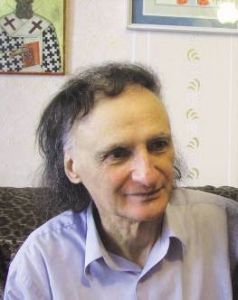 | Foto: www.stelapopa.unimedia.md | Prin Website-ul  www.arta.md  Dumneavoastră, participînd cu opinii şi sugestii pertinente, împreună cu expresia pietăţi faţă de creator, puteţi induce un reper de referinţă pentru adoptarea unei decizii importante pentru viaţa noastră culturală.  au onoarea de a invita peŞtiinţă, Învăţământ, Tineret şi Mijloace de Informare în masă
 | Foto: www.stelapopa.unimedia.md | Grigore Vieru
 | Foto: www.stelapopa.unimedia.md | Chipul poetului, conform concursului deschis anunţat de Ministerul Culturii al RM, vizînd elaborarea concepţiei schiţei bustului poetului pentru for public, este în focarul atenţiei sculptorilor monumentalişti.  Juriul, la 11 ianuarie 2010, urmează să-şi definitiveze notificările asupra lucrărilor admise în top, la 30 decembrie 2009.

